課題６レポート

　　　　　　　　　　　　　　　　　　　　　　　　　13ec031 川本　雅隆

画像の二値化 、 種々の方法を用いて二値化を行う。

今回はディザ法、閾値を用いて二値化を行う。尚、閾値は128で行った。

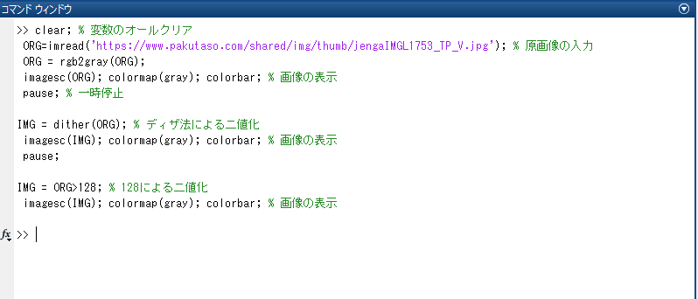

図１　二値化プログラム

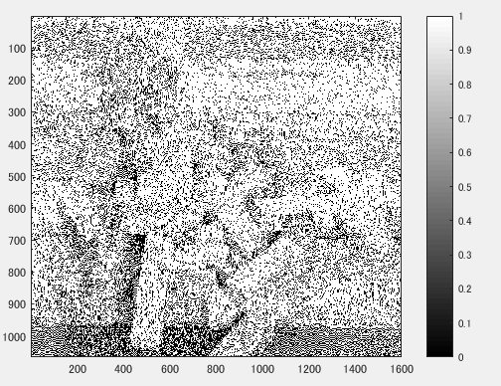

図２　ディザ法による二値化表示結果

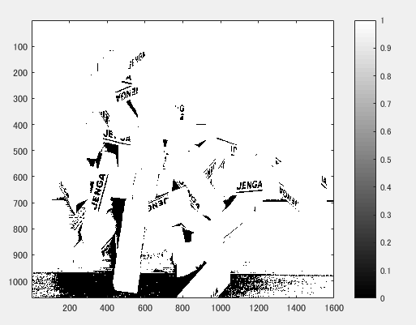

図３　閾値128による二値化表示結果

ある閾値で白か黒か決定して二値化する方法と比較してディザ法は二値であるにもかかわらずカラー画像に近い階調を感じ取ることができる。 この方法によって、カラー画像や白黒濃淡画像と比較してデータ容量の圧縮が行うことができる。